UNIVERSITATEA [NUMELE UNIVERSITĂȚII]
FACULTATEA DE LITERE
Programul de studii: Traducere și Interpretare (română – engleză)
LUCRARE DE LICENȚĂ
Traducerea elementelor culturale specifice într-un roman
Analiza versiunii engleze a romanului „Ulița cu salcâmi” (text fictiv)
EXEMPLU FICTIV – structura, tabelele și figurile unei lucrări de licență. Datele sunt simulate.
Coordonator științific:
Conf. univ. dr. Adrian Pop (nume fictiv)
Absolvent:
Bianca Toma (nume fictiv)
TIMIȘOARA, 2026
DECLARAȚIE DE AUTENTICITATE
Subsemnatul(a) Bianca Toma, absolvent(ă) al(a) programului de studii Traducere și Interpretare (română – engleză), declar pe propria răspundere că lucrarea de licență cu titlul „Traducerea elementelor culturale specifice într-un roman” a fost elaborată de mine, sub îndrumarea coordonatorului științific, nu a mai fost prezentată la o altă facultate sau instituție de învățământ superior și că toate sursele folosite, inclusiv cele de pe internet, sunt citate în lucrare, cu respectarea regulilor privind drepturile de autor.
Data: [data]
Semnătura: [semnătura]
CUPRINS
Lista figurilor și a tabelelor 4
Rezumat 5
Introducere 6
Capitolul 1. Cadrul teoretic 7
1.1. Elementele culturale specifice 7
1.2. Procedeele de traducere 7
1.3. Străinizare și domesticire 7
Capitolul 2. Analiza corpusului 8
2.1. Corpusul și metoda 8
2.2. Categoriile de elemente culturale 8
2.3. Procedeele de traducere 9
2.4. Exemple comentate 10
Capitolul 3. Interpretare și evaluare 11
3.1. Strategia dominantă 11
3.2. Evaluarea soluțiilor 11
3.3. Propunerile autoarei 12
Concluzii 13
Lucrări citate 14
Anexa 1. Fișa de analiză a unui element cultural 15
Bonus: același paragraf, înainte și după corectare 16

Lista figurilor și a tabelelor
Lista figurilor
Figura 1. Etapele analizei 8
Figura 2. Frecvența procedeelor de traducere (număr de elemente) 9
Figura 3. Procedeele de traducere în fiecare categorie de elemente culturale 10
Figura 4. Procedeele de traducere, grupate pe cele două orientări 11
Figura 5. Ponderea celor două orientări în traducere (%) 11
Lista tabelelor
Tabelul 1. Procedeele de traducere urmărite în analiză 7
Tabelul 2. Corpusul analizat (texte fictive) 8
Tabelul 3. Elementele culturale specifice din corpus, pe categorii 8
Tabelul 4. Frecvența procedeelor de traducere 9
Tabelul 5. Procedeele de traducere, pe categorii de elemente culturale (număr) 9
Tabelul 6. Exemple din corpus, în format paralel (fragmente inventate) 10
Tabelul 7. Evaluarea soluțiilor de traducere, pe procedee (număr) 12
Tabelul 8. Propuneri alternative ale autoarei pentru soluțiile evaluate critic 12

Rezumat
Lucrarea analizează traducerea în limba engleză a elementelor culturale specifice dintr-un roman românesc, Ulița cu salcâmi (text fictiv, construit pentru exemplu). Pornind de la tipologiile lui Vinay și Darbelnet și Newmark, am identificat 40 de elemente culturale, grupate în cinci categorii, și procedeele folosite de traducător. Adaptarea (25,0%) și împrumutul (22,5%) sunt cele mai frecvente procedee, iar alegerea depinde de categorie: alimentele sunt adesea împrumutate, formele de adresare sunt adaptate sau omise. Domesticirea și străinizarea sunt aproape echilibrate (52,5% și 47,5%). Soluțiile sunt adecvate în 70,0% dintre cazuri, iar pierderile de sens apar mai ales prin omisiune. Lucrarea propune traduceri alternative și o strategie consecventă pentru elementele cu încărcătură simbolică.
Cuvinte-cheie: traducere literară, elemente culturale specifice, procedee de traducere, domesticire, străinizare
Abstract
This thesis examines the English translation of culture-specific items in a Romanian novel, Ulița cu salcâmi (a fictional text created for this example). Drawing on the typologies of Vinay and Darbelnet and of Newmark, it identifies 40 culture-specific items, grouped into five categories, and the procedures used by the translator. Adaptation (25.0%) and borrowing (22.5%) are the most frequent procedures, and the choice depends on the category: food items are often borrowed, while forms of address are adapted or omitted. Domestication and foreignization are almost balanced (52.5% and 47.5%). The solutions are adequate in 70.0% of cases, and loss of meaning occurs mainly through omission. The thesis proposes alternative translations and a consistent strategy for items with symbolic value.
Keywords: literary translation, culture-specific items, translation procedures, domestication, foreignization

Introducere
Elementele culturale specifice (mâncăruri, obiceiuri, instituții, forme de adresare) sunt printre cele mai dificile probleme ale traducerii literare: ele nu au întotdeauna un echivalent în cultura țintă, iar traducătorul trebuie să aleagă între a le păstra și a le adapta.
Întrebarea de cercetare este: ce procedee folosește traducătorul pentru a reda elementele culturale specifice din romanul Ulița cu salcâmi în limba engleză și cât de adecvate sunt soluțiile alese? Romanul, autoarea și traducătorul sunt fictivi, construiți pentru acest exemplu.
Corpusul cuprinde 40 de elemente culturale specifice, identificate în textul sursă și aliniate cu echivalentele lor din traducerea engleză.

Capitolul 1. Cadrul teoretic

1.1. Elementele culturale specifice
În A Textbook of Translation, Newmark grupează cuvintele culturale în categorii precum ecologia, cultura materială, cultura socială și organizațiile, obiceiurile și conceptele. Pentru corpusul analizat, aceste categorii au fost adaptate în cinci grupe, prezentate în capitolul 2.

1.2. Procedeele de traducere
Analiza folosește o tipologie de șase procedee, adaptată după procedeele descrise de Vinay și Darbelnet și de Newmark (Tabelul 1).
Tabelul 1. Procedeele de traducere urmărite în analiză
Procedeul | Definiția | Exemplu (inventat)
Împrumut | Termenul din textul sursă este preluat ca atare | mămăligă → mamaliga
Calc | Expresia este tradusă cuvânt cu cuvânt | cămin cultural → Cultural Home
Adaptare | Realitatea sursă este înlocuită cu una echivalentă din cultura țintă | Moș Crăciun → Santa Claus
Generalizare | Termenul specific este redat printr-unul mai general | ie → blouse
Explicitare | Termenul este păstrat și însoțit de o scurtă explicație | colivă → coliva, a sweet wheat dish
Omisiune | Elementul nu este tradus | măi → ∅
Sursa: Tipologie adaptată după Vinay și Darbelnet și Newmark; exemplele sunt inventate.

1.3. Străinizare și domesticire
Procedeele pot fi grupate după orientarea lor: unele păstrează cultura sursă vizibilă pentru cititor, altele o apropie de cultura țintă. Distincția corespunde celei dintre străinizare (foreignization) și domesticire (domestication), discutată de Venuti în The Translator's Invisibility.

Capitolul 2. Analiza corpusului

2.1. Corpusul și metoda
Tabelul 2. Corpusul analizat (texte fictive)
 | Textul sursă | Textul țintă
Titlul | Ulița cu salcâmi (roman) | Acacia Lane
Autorul / traducătorul | Ileana Vornicu (autoare fictivă) | Mark Ellison (traducător fictiv)
Anul și editura | 2009, Editura Exemplu | 2017, Example Press
Limba | română | engleză (britanică)
Elemente analizate | 40 de elemente culturale specifice | 40 de echivalente
Sursa: Corpus fictiv, construit pentru exemplu.
Elementele culturale au fost identificate în textul sursă, aliniate cu traducerea, încadrate pe categorii și analizate după procedeul folosit (Figura 1).
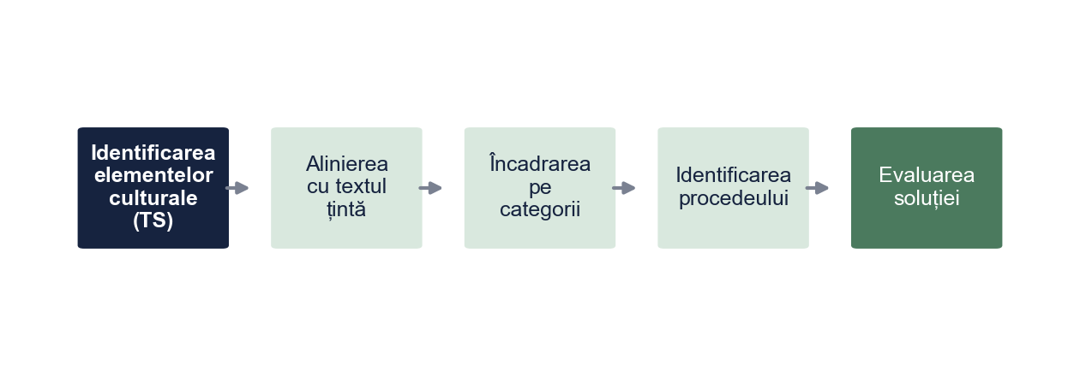
Figura 1. Etapele analizei
Sursa: Prelucrare proprie.

2.2. Categoriile de elemente culturale
Aproape o treime dintre elemente țin de alimentație (30,0%), urmate de obiceiuri și religie (22,5%) (Tabelul 3).
Tabelul 3. Elementele culturale specifice din corpus, pe categorii
Categoria | Exemple din corpus | Număr | Procent
Alimentație | mămăligă, sarmale, cozonac, colivă | 12 | 30,0%
Obiceiuri și religie | pomană, colindători, hram, Moș Crăciun | 9 | 22,5%
Instituții și administrație | primărie, cămin cultural, CAP | 7 | 17,5%
Forme de adresare | măi, nene, tanti, domnu' profesor | 6 | 15,0%
Toponime și realii locale | uliță, ie, țuică, bac | 6 | 15,0%
Total | – | 40 | 100%
Sursa: Corpus fictiv, construit pentru exemplu.

2.3. Procedeele de traducere
Adaptarea este procedeul cel mai frecvent (10 elemente, 25,0%), urmată de împrumut (9 elemente, 22,5%) (Tabelul 4, Figura 2).
Tabelul 4. Frecvența procedeelor de traducere
Procedeul | Număr | Procent
Adaptare | 10 | 25,0%
Împrumut | 9 | 22,5%
Generalizare | 7 | 17,5%
Explicitare | 6 | 15,0%
Calc | 4 | 10,0%
Omisiune | 4 | 10,0%
Total | 40 | 100%
Sursa: Analiză proprie pe corpusul fictiv.
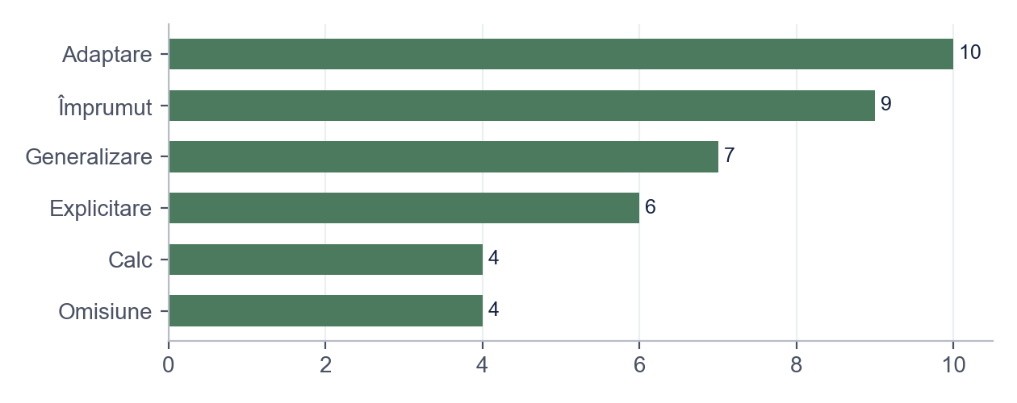
Figura 2. Frecvența procedeelor de traducere (număr de elemente)
Sursa: Prelucrare proprie după Tabelul 4.
Procedeul depinde însă de categorie (Tabelul 5, Figura 3): alimentele sunt adesea împrumutate, obiceiurile sunt explicitate, iar formele de adresare sunt adaptate sau omise.
Tabelul 5. Procedeele de traducere, pe categorii de elemente culturale (număr)
Categoria | Adaptare | Împrumut | Generalizare | Explicitare | Calc | Omisiune | Total
Alimentație | 4 | 4 | 2 | 2 | 0 | 0 | 12
Obiceiuri | 2 | 2 | 1 | 3 | 1 | 0 | 9
Instituții | 2 | 0 | 2 | 0 | 2 | 1 | 7
Adresare | 2 | 1 | 1 | 0 | 0 | 2 | 6
Realii locale | 0 | 2 | 1 | 1 | 1 | 1 | 6
Total | 10 | 9 | 7 | 6 | 4 | 4 | 40
Sursa: Analiză proprie pe corpusul fictiv.
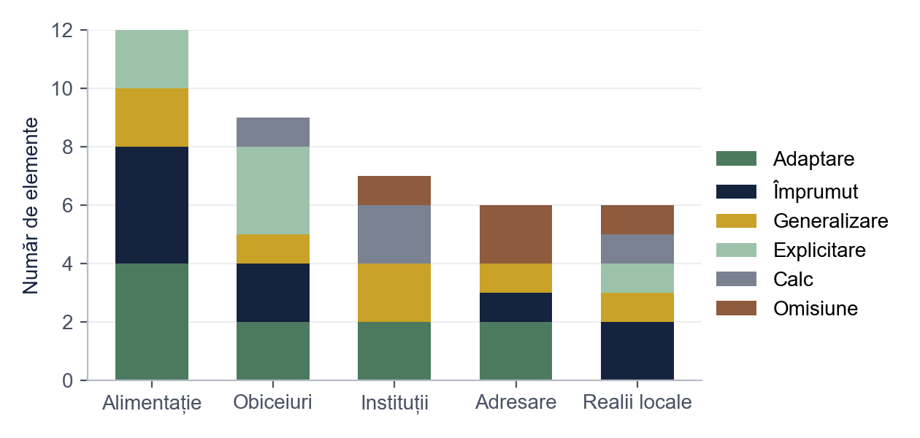
Figura 3. Procedeele de traducere în fiecare categorie de elemente culturale
Sursa: Prelucrare proprie după Tabelul 5.

2.4. Exemple comentate
În [Ex. 3], împrumutul mamaliga păstrează culoarea locală, iar contextul face sensul clar. În [Ex. 11], explicitarea îl ajută pe cititor fără să șteargă referința culturală. În schimb, în [Ex. 24], generalizarea blouse pierde valoarea simbolică a iei (Tabelul 6).
Tabelul 6. Exemple din corpus, în format paralel (fragmente inventate)
Ex. | Textul sursă | Textul țintă | Procedeul
[Ex. 3] | Bunica a răsturnat mămăliga pe fundul de lemn. | Grandma tipped the mamaliga onto the wooden board. | Împrumut
[Ex. 11] | La pomană s-a împărțit colivă. | At the memorial meal they handed out coliva, a sweet wheat dish for the dead. | Explicitare
[Ex. 17] | A venit Moș Crăciun cu sania. | Santa Claus came on his sleigh. | Adaptare
[Ex. 24] | Și-a pus ia de sărbătoare. | She put on her best blouse. | Generalizare
[Ex. 36] | Hora se ținea la căminul cultural. | The dance was held at the Cultural Home. | Calc
Sursa: Fragmente inventate, din texte fictive.

Capitolul 3. Interpretare și evaluare

3.1. Strategia dominantă
Am grupat cele șase procedee după orientarea lor, în străinizare și domesticire (Figura 4). Procedeele de domesticire (21 de elemente, 52,5%) sunt doar puțin mai frecvente decât cele de străinizare (19 elemente, 47,5%) (Figura 5). Traducătorul nu aplică așadar o strategie unică, ci decide de la caz la caz.
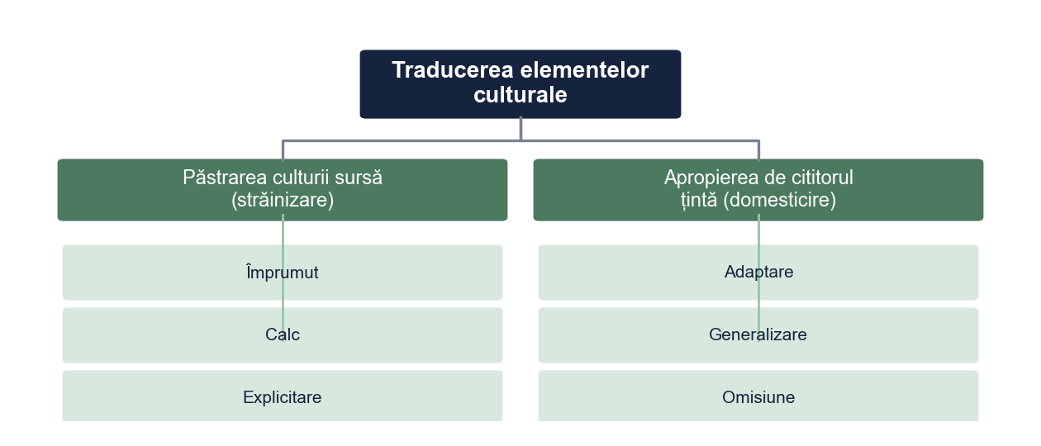
Figura 4. Procedeele de traducere, grupate pe cele două orientări
Sursa: Prelucrare proprie.
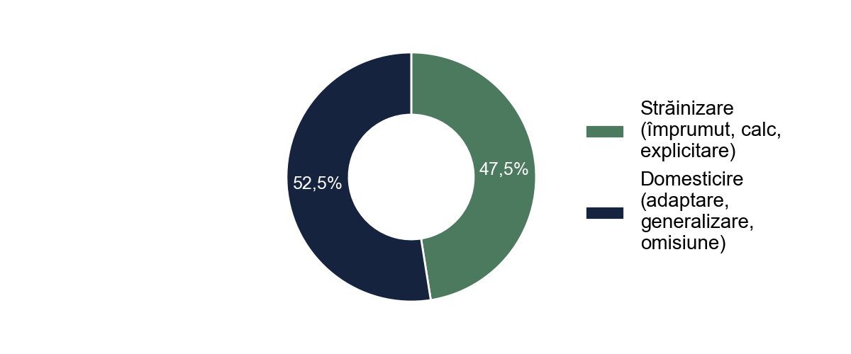
Figura 5. Ponderea celor două orientări în traducere (%)
Sursa: Prelucrare proprie după Tabelul 4.

3.2. Evaluarea soluțiilor
Am evaluat fiecare soluție după păstrarea sensului și a funcției elementului în text. 28 dintre cele 40 de soluții (70,0%) sunt adecvate; cele 4 pierderi de sens apar mai ales la omisiune (Tabelul 7).
Tabelul 7. Evaluarea soluțiilor de traducere, pe procedee (număr)
Procedeul | Adecvată | Parțial adecvată | Pierdere de sens | Total
Adaptare | 8 | 1 | 1 | 10
Împrumut | 7 | 2 | 0 | 9
Generalizare | 4 | 2 | 1 | 7
Explicitare | 6 | 0 | 0 | 6
Calc | 2 | 2 | 0 | 4
Omisiune | 1 | 1 | 2 | 4
Total | 28 | 8 | 4 | 40
Sursa: Evaluare proprie a autoarei.

3.3. Propunerile autoarei
Considerăm că, într-un roman a cărui valoare stă în atmosfera locală, elementele cu încărcătură simbolică (ia, formele de adresare, instituțiile satului) ar trebui păstrate sau explicitate, nu generalizate. Tabelul 8 prezintă trei soluții alternative.
Tabelul 8. Propuneri alternative ale autoarei pentru soluțiile evaluate critic
Ex. | Traducerea existentă | Propunerea autoarei | Procedeul propus
[Ex. 24] | her best blouse | her embroidered ie blouse | Explicitare
[Ex. 32] | Never mind, I know. (fără „măi”) | Leave it, mate, I know. | Adaptare
[Ex. 36] | the Cultural Home | the village community hall | Adaptare
Sursa: Propuneri proprii ale autoarei (exemplu).

Concluzii
Traducătorul folosește în principal adaptarea (25,0%) și împrumutul (22,5%), iar alegerea depinde de categoria elementului cultural. Domesticirea și străinizarea sunt aproape echilibrate (52,5% și 47,5%), ceea ce arată o strategie flexibilă, dar nu întotdeauna consecventă.
Soluțiile sunt adecvate în 70,0% dintre cazuri; pierderile de sens apar mai ales prin omisiune și generalizare. Contribuția lucrării este propunerea unei strategii consecvente pentru elementele simbolice: împrumut însoțit de explicitare. O cercetare ulterioară ar putea compara două traduceri ale aceluiași roman.

Lucrări citate
Corpus
Vornicu, Ileana. Ulița cu salcâmi. Editura Exemplu, 2009 (roman fictiv).
Vornicu, Ileana. Acacia Lane. Traducere de Mark Ellison, Example Press, 2017 (traducere fictivă).
Bibliografie teoretică
Dumitru, Laura. Culturemele în traducerea literară. Editura Exemplu, 2020 (lucrare fictivă).
Newmark, Peter. A Textbook of Translation. Prentice Hall, 1988.
Venuti, Lawrence. The Translator's Invisibility: A History of Translation. Routledge, 1995.
Vinay, Jean-Paul, și Jean Darbelnet. Stylistique comparée du français et de l'anglais: méthode de traduction. Didier, 1958.

Anexa 1. Fișa de analiză a unui element cultural
1. Numărul exemplului și pagina din textul sursă și din textul țintă.
2. Elementul cultural și contextul în care apare.
3. Categoria: alimentație, obiceiuri, instituții, adresare, realii locale.
4. Echivalentul din traducere și procedeul folosit.
5. Evaluarea: adecvată, parțial adecvată, pierdere de sens, cu justificare.
6. Propunere alternativă, dacă este cazul.

Bonus: același paragraf, înainte și după corectare
Fragmentul de mai jos este scris intenționat cu greșelile pe care le întâlnim des în lucrările de Traducere. Dedesubt este aceeași idee după corectare.
VARIANTA INIȚIALĂ
Traducatorul a tradus gresit cuvantul ie cu blouse, pentru ca ia nu e o bluza oarecare. In general traducerea este buna dar are si greseli, de exemplu la cuvintele romanesti care nu exista in engleza. Eu as fi tradus altfel.
VARIANTA CORECTATĂ
În [Ex. 24], ie este redat prin blouse, o generalizare care păstrează sensul denotativ, dar pierde valoarea simbolică a obiectului (Tabelul 6). Pierderile de acest tip sunt rare în corpus: 28 dintre cele 40 de soluții (70,0%) au fost evaluate ca adecvate (Tabelul 7). Pentru acest exemplu propunem explicitarea embroidered ie blouse, care păstrează referința culturală (Tabelul 8).
CE AM CORECTAT
1. Am pus diacriticele (ș, ț cu virgulă), obligatorii în lucrare.
2. „A tradus greșit” a devenit o analiză: procedeul (generalizare) și ce se pierde prin el.
3. Exemplul este numerotat și trimite la tabelul în format paralel.
4. „În general traducerea este bună” a fost înlocuit cu rezultatul evaluării.
5. „Eu aș fi tradus altfel” a devenit o propunere concretă, cu procedeul numit.
Vrei aceeași corectare pentru lucrarea ta? licenta-disertatie-romania.com/contact

